1. 因为跨域访问的问题，在项目设置了代理访问proxyConfig.js

在向后端发请求的时候url格式<http://localhost:9000替换为/apis>

<http://localhost:9000/loginOut.do>在发请求时写成下图这样就可以了

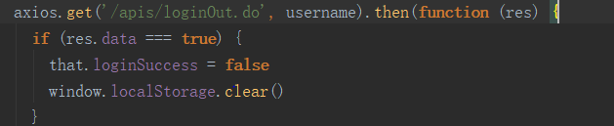

2.关于jQuery, Axios是Vue项目推荐的http请求插件，为了方便也同时引入了jQuery

Ajax也是可以正常使用的,$符号可以正常使用，只要在script开头加一句

**import** $ **from** 'jquery' //目前还没配置到整个项目

